南京晓庄学院
《JAVA程序设计》
课程设计报告

题 目: | 银行储蓄管理系统
姓 名: | 刘邦龙
学 号: | 14131613
班 级: | 14计算机转本2
指导教师: | 徐家喜
完成时间 | 2017年6月13日
成 绩：

信息工程学院
2017年6月
目录

1 引言 （完成人姓名）1
1.1 系统开发背景 1
1.1 系统开发的目的和意义 1
1.2 完成的主要工作 1

2 需求分析和总体设计 （完成人姓名）2
2.1 需求分析与设计思路 2
2.1.1 关键技术说明 2
2.1.2 需求分析 2
2.1.3 系统设计方案与思路 2
2.1.4 系统目录结构说明 2
2.2 系统功能结构 2
2.3 数据库设计 3

3 详细设计 4
3.1 系统模块实现 （完成人姓名）4
3.1.1 XX模块实现 4

4 系统运行结果 5

5 课程设计总结 6

目录采用WORD的“插入/引用/索引和目录/目录”功能自动生成。

银行储蓄管理系统的设计与实现
（宋体三号，加粗，居中，单倍行距，段前后12磅）

引言
(一级标题宋体三号，加粗，单倍行距，段前后6磅)

系统开发背景 （二级标题宋体小四号，加粗，单倍行距，段前后6磅）
现在随着计算机应用范围的不断扩大，其优异的性能已逐渐被人们所接受，在社会经济不断提高的环境下，计算机技术进行的各种管理给人们带了很大的方便。随着市场经济的不断发展，人民的生活也越来越富裕，所以人们需要银行能够给用户提供方便的业务操作，比如：能够开启，查询余额，转账等。因此，银行储蓄管理系统已经成为当今必不可少的组成部分。银行储蓄管理系统的开发包括前台应用程序的设计和后台数据库的建立与维护两个方面的内容。
银行储蓄管理软件的主要作用是针对于各类银行中的储蓄业务进行有效的管理。银行储蓄是我们现实生活中的常见活动。就储蓄业务而言，无论国外还是国内，也迂无论是哪家银行，虽然所开展的业务种类稍有不同，利息的计算也存在差异，但储蓄的本质是完全相同的。在我国加入WTO后，各银行的业务逐渐和国际接轨。
本软方件主要模拟了银行ATM机的工作流程。包括用户的存取款、修改用户信息、注册新用户、计算利息等。
通过此次课程设计，来巩固所学Java语言基本知识，加深对Swing的熟练程度，以及对面向对象、继承的理解等。掌握JDK、Eclipse、MySql等开发工具的运用，拓宽常用类库的应用。并通过自己动手，对Java这门课程有更深得了解与认识。
(正文内容宋体五号，1.5倍行距，首行缩进2字符)
  - 系统开发的目的和意义

现在的银行储蓄系统工作效率低，越来越不能滞广大人民群众的需要，人们希望能更方便更省时就可以办理就储蓄业务随着拥有多种银行卡的人群不断增长，人们希望有一种通用的银行卡以便随时随地地在哪家银行都可以存款提款;随着计算机应用范围的不断扩大，其优异的性能已逐渐被人们所接受，在社会经济不断提高的环境下，计算机技术进行的各种管理给人父的生活跟工作带来了很大的方便。随着市场经济的不断发展，人们的生活也变的越来越富裕，所以人们需要银行能给用户提供方便的业务操作，比如：开启，查询余额，转账等。

因此，银行储蓄管理系统已经成为人们生活中所必需的一部分。
  - 完成的主要工作

本系统主要有以下业务：
- 余额查询
- 账户存款
- 账户取款
- 账户转账
- 密码修改
- 用户注册

本软件主要目的是为了模拟银行管理系统的实现流程，凭借自己的一些认识修改了其中自认为的一些不合理的地方。
- 需求分析和总体设计
对选题系统进行需求分析和设计思路概述，并给出系统功能结构及数据库设计。
  - 需求分析与设计思路
    - 关键技术说明
对系统采用的开发环境和重点技术进行介绍，如输入，输出操作、文件操作、网络编程等。
开发环境：Eclipse Java EE Mars Release (4.5.0) + MySQL 5.6.17
重点技术：Java通过JDBC对数据库进行操作
    - 需求分析（三级标题宋体小四号，加粗，单倍行距，段前后6磅）
根据查阅的资料分析和总结，将用户对系统的功能需求进行分析说明。

本系统主要有以下业务：

1.余额查询 通过数据库里的信息返回

2.账户存款 存款操作

3.账户取款 取款操作

4.账户转账 输入需要转账的用户和金额

5.密码修改 用于修改用户的密码，这里必须输入原密码并且需两次输入新密码

6.用户注册 未开户的用户，需要先进行注册
如果文中用到下面三级符号，请按照相应格式设置：
- XXXXXX（宋体五号，行间距为固定值24磅，首行缩进2字符）
① XXXXXX（宋体五号，行间距为固定值24磅，首行缩进2字符）
    - 系统设计方案与思路
阐述系统设计方案与思路
    - 系统目录结构说明
对系统包结构、文件结构列表说明，如表2-1、2-2所示。
表2-1
包名 | 作用
Acount | 用户信息类
DataBase | 访问数据方法
View | 界面设计
Image | 图片资源
表2-2
文件名 | 作用
Account.java | 账户类 存放用户相关信息
CreditAccount.java | 信用账户 继承Account 多出ceiling(透支额度)
SaveAccount.java | 储蓄账户 继承Account
Dao.java | 连接访问操作数据库
LoginView_User.java | 登录界面
MainView_User.java | 主界面
RegisterView_User.java | 注册界面

  - 系统功能结构
对系统实现功能进行说明，分析系统功能结构，画出系统功能结构图，如图2-1所示。
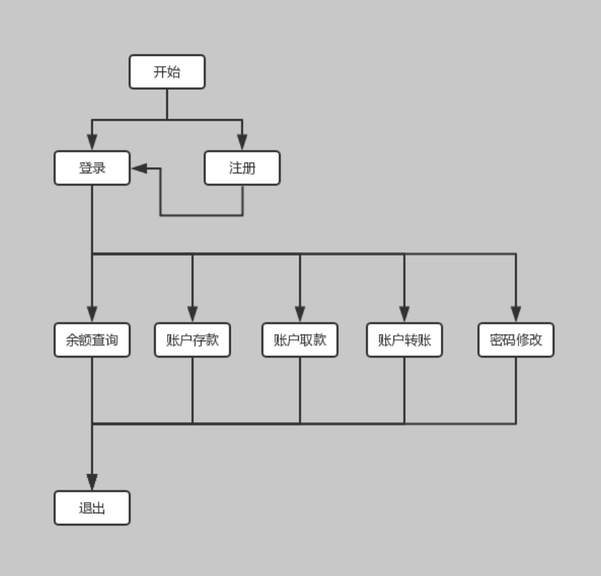
图2.1系统流程图

  - 数据库设计
表名称： | userinfo |  |  | 含义： | 用户表
表结构：
数据项名称 | 数据项类型 | 数据项长度 | 是否关键字 | 是否为空 | 数据项含义 | 数据项说明
userAcount | varchar | 20 | 是 | 否 | 卡号
userCeiling | varchar | 20 |  |  | 透支额度
userPassword | varchar | 20 |  | 否 | 密码
userPhone | varchar | 20 |  |  | 手机
userName | varchar | 20 |  |  | 姓名
userSex | vachar | 20 |  |  | 性别
userMail | vachar | 30 |  |  | 邮箱
userBalance | varchar | 4 |  |  | 余额
accountType | varchar | 45 |  |  | 用户类型

详细设计
给出系统的数据库设计,并对所完成的模块的具体实现进行说明，包括模块实现原理、实现效果、关键代码说明，模块分层结构和调用关系等。
连接数据库：
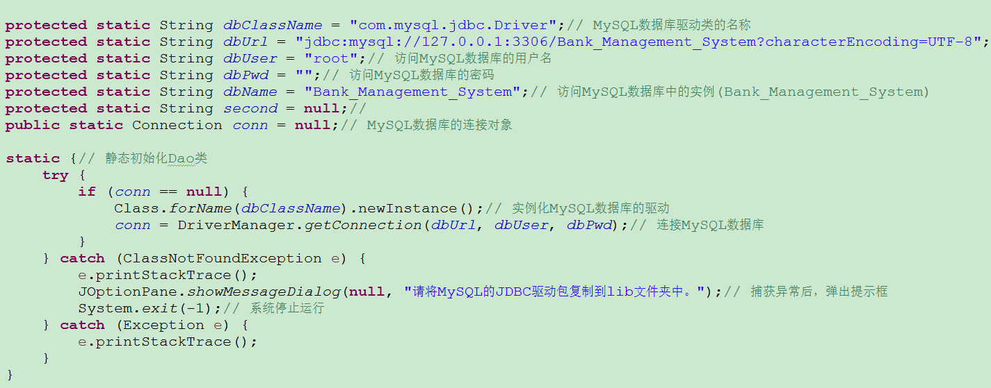

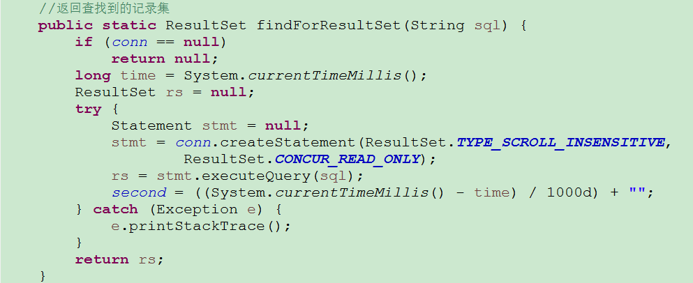

  - 系统模块实现
    - 登录模块实现
对于实现模块功能进行说明。对实现原理进行分析，给出模块的分层结构并说明各层间调用关系，并对关键代码进行解释说明。

      - 实现原理

登录界面
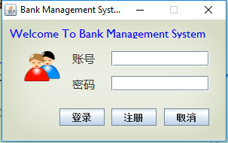

      - 分层结构及调用关系说明
      - 关键代码分析
      - 分析总结
总结本模块开发工作，遇到问题如何解决、改进设想及心得体会。

- 系统运行结果
给出整个系统各模块的运行效果，阐述各模块功能运行情况，说明模块之间是否较好配合，有无冲突能否协调工作，是否达到系统设计的预期目标。
- 课程设计总结
本次Java和数据库课程设计做的是银行储蓄管理系统，通过课程设计对Java和数据库有了进一步的了解。
刚开始确定课题之后，那些不懂的地方最后通过问同学、讨论、百度谷歌等途径终于基本上得到了解决。这个过程也更增大了我对学习Java虚拟机核心技术的兴趣。
感谢组员的付出，特别是两个组员讨论设计出来的数据库和数据字典。也感谢Java老师徐家喜对我的帮助。本次课程设计，我收获很大。希望在今后的学习中，能更进一层楼。
参考文献
[1]明日科技.Java从入门到精通[M].北京:清华大学出版社, 2016.

